실습 10: 이진 탐색 트리

1. 문제 1: 순환적인 방법으로 이진 탐색 트리 구현

순환적인 방법으로 이진 탐색 트리를 구현하여 삽입/탐색/삭제/출력을 테스트 한다.

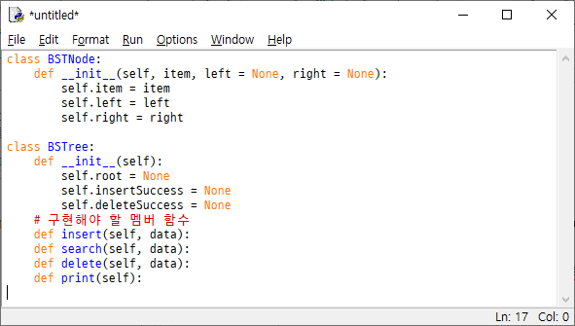
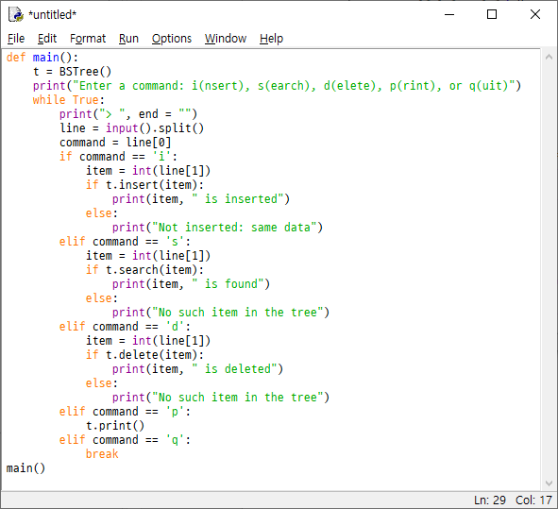

실행 결과
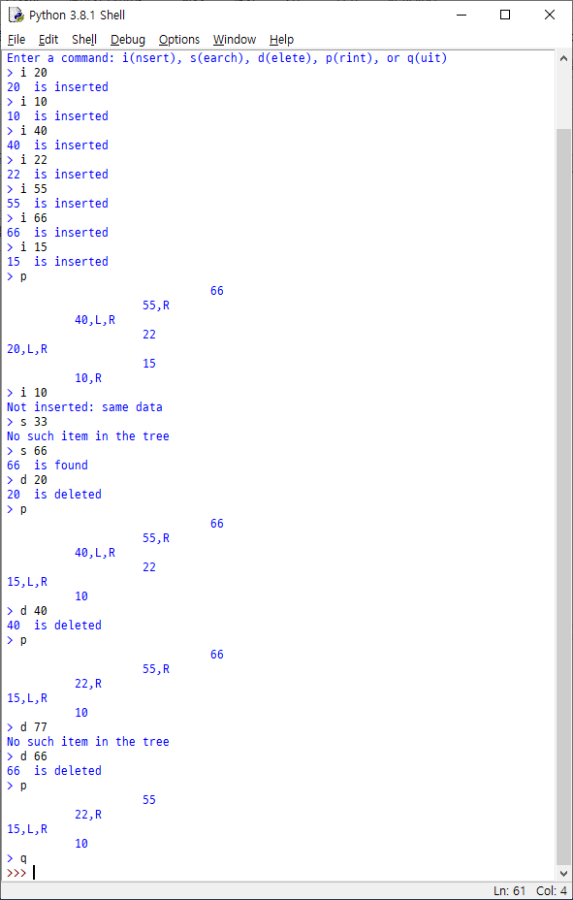
2. 문제 2: 반복적인 방법으로 이진 탐색 트리 구현

반복적인 방법으로 이진 탐색 트리를 구현하여 삽입/탐색/삭제/출력을 테스트 한다.

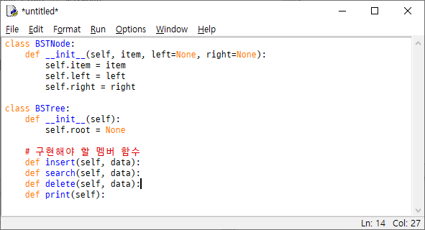

실행 결과
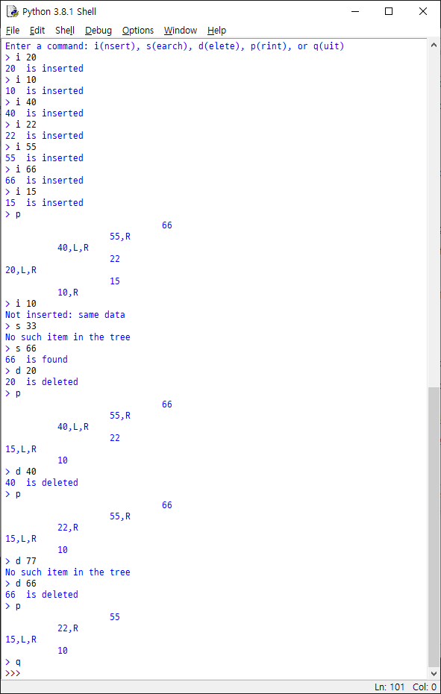
3. 문제 3: 다음의 멤버 함수 구현

이진 탐색 트리에서 다음의 멤버 함수를 구현한다. 필요 시 보조 함수 사용한다. 이진 탐색 트리는 앞에서 구현한 순환적인 방법, 반복적인 방법 어느 것을 사용해도 무방하다.

- 트리를 중위 순회: 이진 탐색 트리를 중위 순회하면 정렬된 결과가 된다.
- 트리의 노드 수 계산
- 트리가 포화 이진 트리(full binary tree)인지 판별
- 트리에서 최대 값, 최소 값 출력
- 트리의 모든 경로를 출력
트리가 다음과 같다고 하자.
20
/ \
10 30
/ \ / \
3 15 25 55
/
12

가능한 경로는 다음과 같다
20 – 10 – 3
20 – 10 – 15 – 12
20 – 30 – 25
20 – 30 - 55

